الوحدة السادسة ( أدوات البرمجة بلغة فيجوال بيسك ستديو )

خصائص الادوات :

هناك خصائص مشتىركة بين الادوات تعرفي عليها ص45

ما هي الادوات ؟ .........................................................

................................................................................

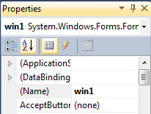  
  
  
  
  
  
  
 ........................... القيمة الجديدة=الخاصية.اسم الاداة  
  
……………………………. مثال :   
  
  
 ..............................

ضبط خصائص الأدوات

..........................

..........................

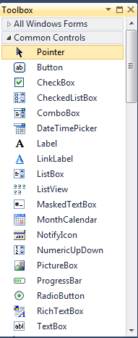أولا : أدوات الادخال : ( الخاصية . اسم الاداة = اسم المتغير )

|  |  |  |  |  |
| --- | --- | --- | --- | --- |
| **الاداة** | الخاصية | | **الصيغة العامة** | **ملاحظات** |
| 1.مربع النص Text Box |  | Var1=TextBox.text | | البيانات قد تكون  ........................ |
| 2.اداة الخيار  RadioButton |  | Var1=RaidoBotton.Checked | | البيانات التي نحصل عليها بيانات..............  بالتالي اذا تم اختيار الزر تكون قيمته ..............  واذا لم يتم اختياره تكون قيمته.......... |
| 3. مربع الاختيار  CheckBox |  | Var1=CheckBox.Checkstate | | البيانات التي نحصل عليها بيانات ..............،  اذا لم يتم الاختيار..  اذا تم الاختيار ......  لايمكن الاختيار..... |
| اداة مربع القائمة ListBox ، الخانة المركبة Combobox الكتاب ص 51-54 | | | | |



ثانيا : أدوات الاخراج: ( اسم المتغير = الخاصية . اسم الاداة)

|  |  |  |  |
| --- | --- | --- | --- |
| **الاداة** | **الخاصية** | **الصيغة العامة** | **ملاحظات** |
| 1.مربع النص Text Box |  | TextBox.text=var1 | مثال : |
| 2.اداة التسمية  Label |  | Label.text=var1 | مثال : |

ا

التطبيق : اسئلة الكتاب س9/ س10

الواجب : س 11